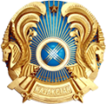  Министерство Здравоохранения Республики Казахстан | 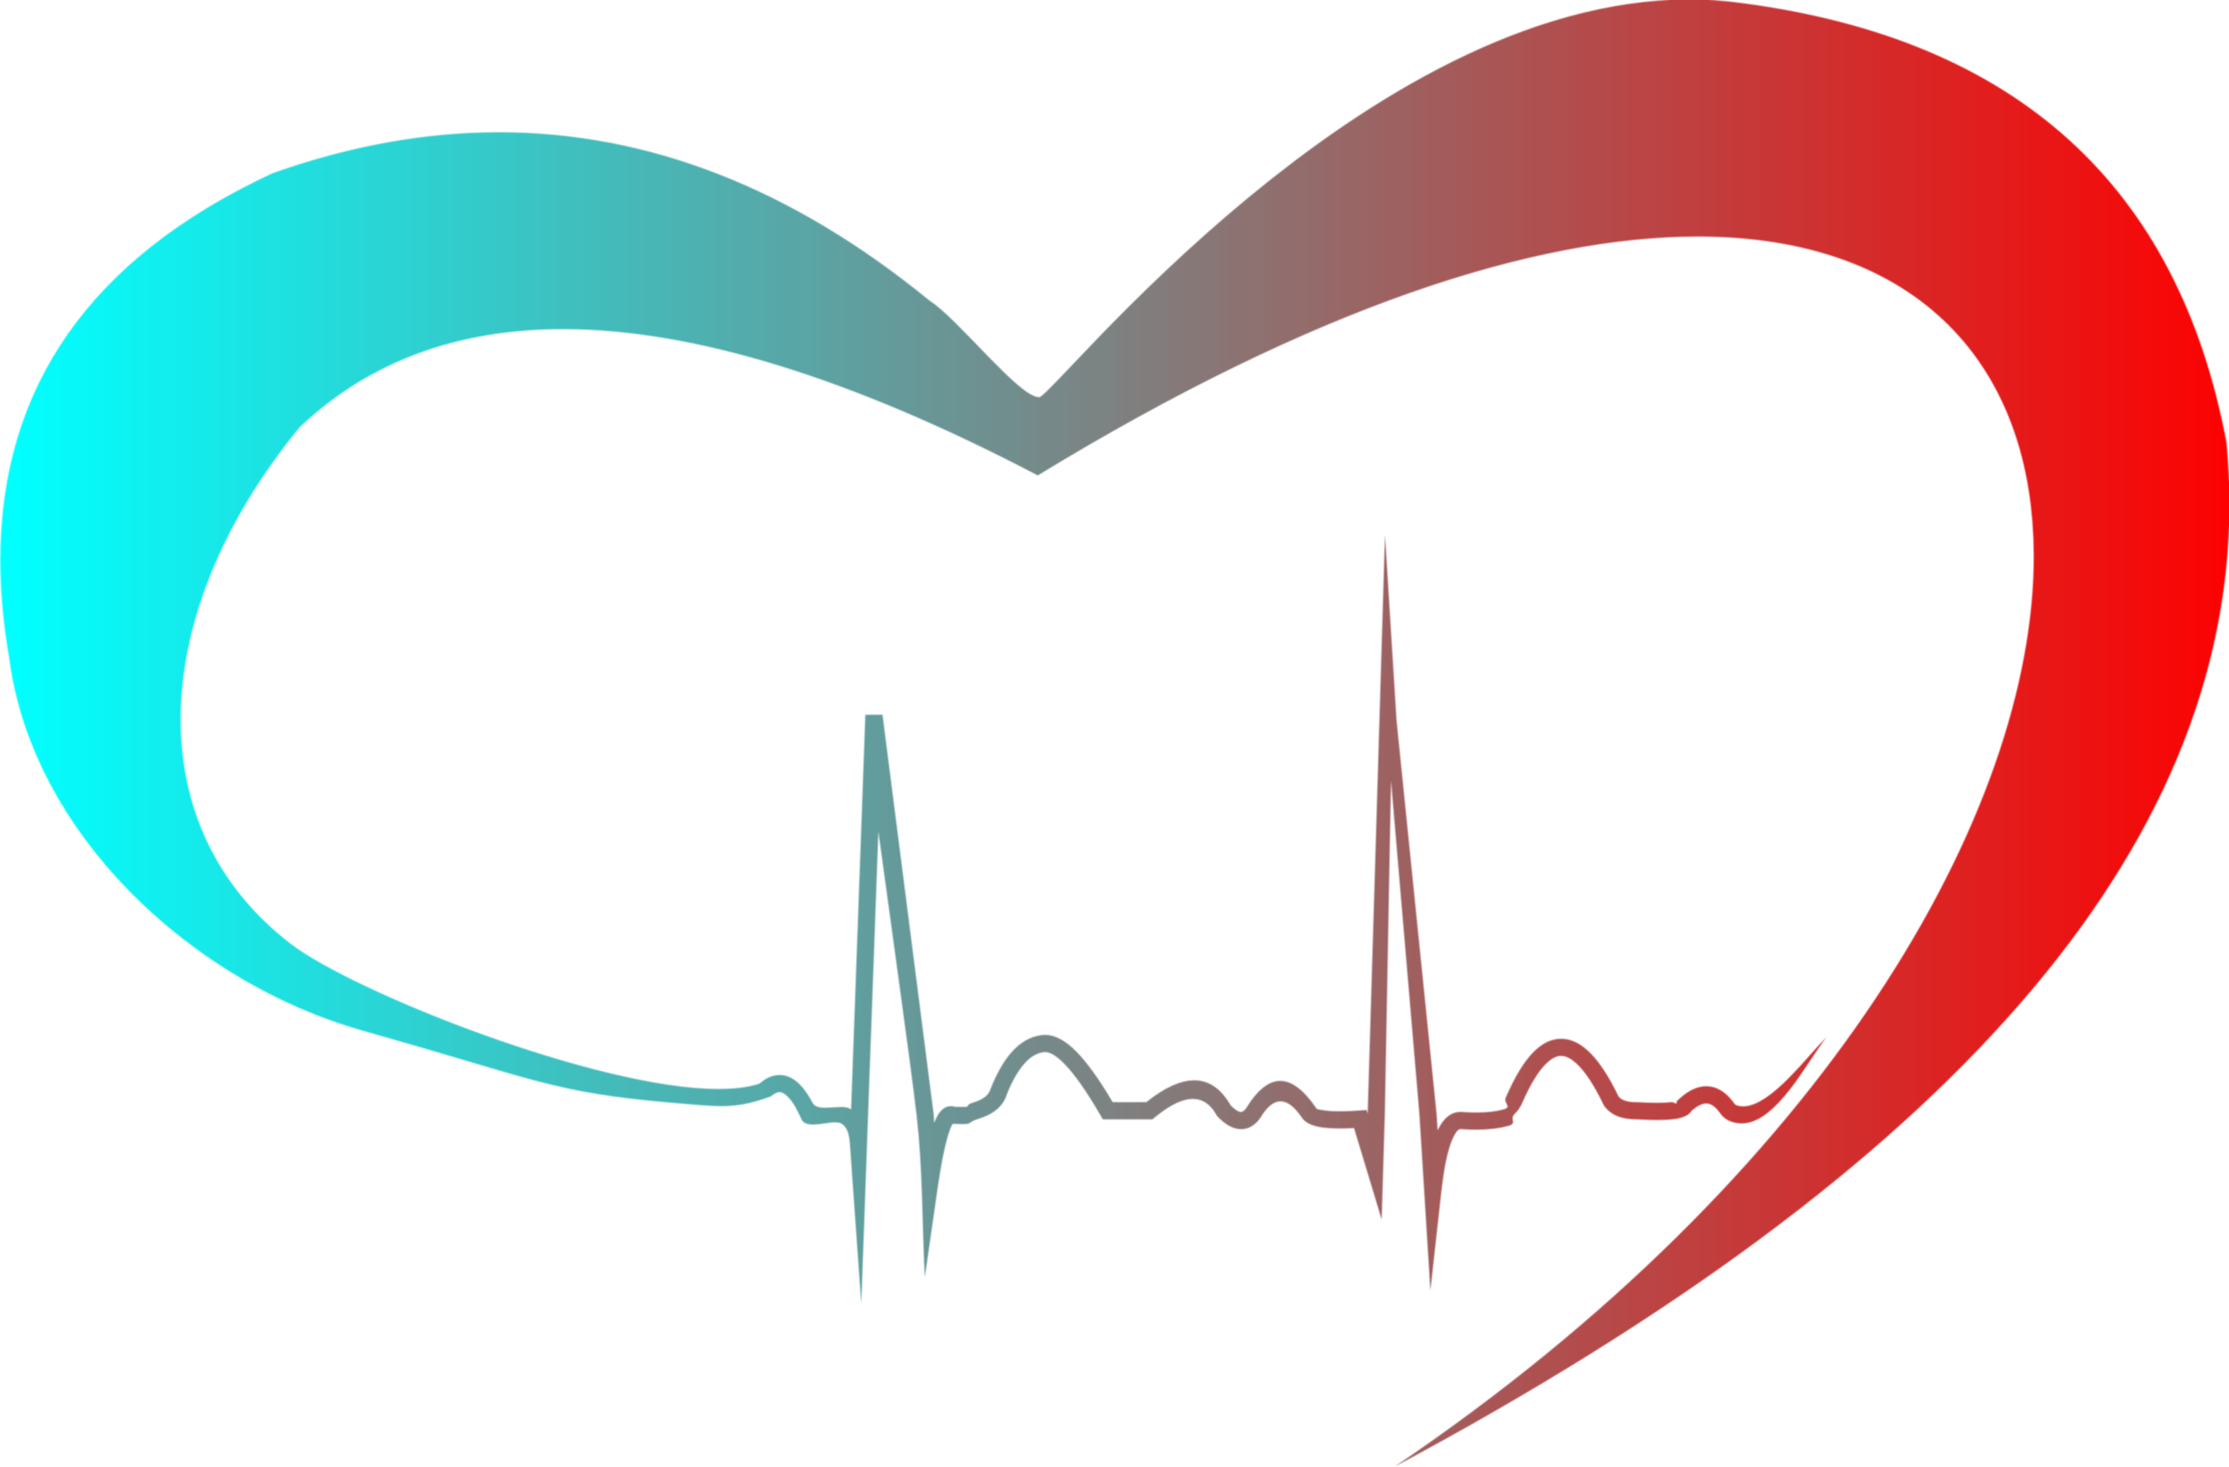  Ассоциация Сердечно-сосудистых хирургов Казахстана | 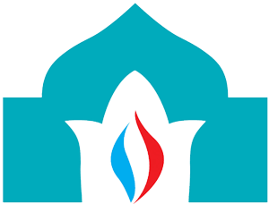  Университет  им. Ахмета Ясауи
III Международная Конференция по «Хронической Cердечной Недостаточности»

Посвященная 30-летию Независимости Республики Казахстан

Уважаемые коллеги и дорогие друзья!

Приглашаем Вас (кардиохирургов, кардиологов, специалистов по трансплантации сердца и механических устройств, интервенционных кардиологов, аритмологов, анестезиологов и реаниматологов, врачей общей практики, терапевтов) принять участие в работе данной конференции, которая состоится 16-18 сентября 2021 года в Культурно-духовном центре Казахстана - г. Туркестан.
Организаторы: Министерство здравоохранения РК, Ассоциация Сердечно-сосудистых хирургов Казахстана.
Ответственный исполнитель: «Научно-клинический центр кардиохирургии и трансплантологии».
В рамках конференции планируется проведение лекций и мастер-классов.

Научно-практическая тематика конференции
- Профилактика, ранняя диагностика и медикаментозная терапия (в т.ч. стволовые клетки) ХСН;
- Диспансеризация больных с ХСН. Организационные проблемы ведения больных с ХСН;
- Хирургическое лечение ХСН;
- Роль и место имплантируемых устройств (ИКД, СРТ, МСС-терапия) при лечении ХСН;
- Вспомогательная механическая поддержка кровообращения (ЭКМО, ВАБК, LVАD и др.) при ХСН;
- Трансплантация сердца и обеспечение пострансплантационного периода;
- Реабилитация больных с сердечной недостаточностью.

В дни конференции пройдет выставка современных лекарственных средств, новых информационных и медицинских технологий и изделий медицинского назначения.

ПОРЯДОК ПОДАЧИ ТЕЗИСОВ
К публикации принимаются материалы собственных исследований на казахском, русском и английском языках. Обзорные материалы к публикации не принимаются.
Тезисы должны быть напечатаны в формате Microsoft Word, до 2 страниц формата А4, шрифт 12, Times New Roman, интервал полуторный, поля – слева 2,0, справа, сверху, снизу– 1,5.
В паспортной части тезисов указывается: тема (прописными буквами и не более 14 слов), авторы, учреждение, город, страна.
Тезисы должны быть структурированы и содержать следующие 4 раздела: ЦЕЛЬ ИССЛЕДОВАНИЯ, МЕТОДЫ, РЕЗУЛЬТАТЫ, ВЫВОДЫ.
Материалы конференции будут опубликованы бесплатно в специальном выпуске журнала “Cardio-Vascular System”.
Прием тезисов до 15 августа 2021 года. Тезисы принимаются по электронной почте на адрес: congresscardio@mail.ru (Просим указать в теме письма "Тезисы").

ОРГКОМИТЕТ
- Научно-клинический центр кардиохирургии и трансплантологии
080000, Республика Казахстан, г. Тараз, пр. Абая 196/1
Тел/факс. 8 (7262) 542800
КОНТАКТЫ
- Капусиди Кристина Георгиевна - Ученый секретарь НКЦКТ
- тел.+7 705 778 3007
- e-mail: kapusidi.kris@mail.ru, congresscardio@mail.ru

Мы ждем встречи с Вами!

